**Informe inflación septiembre 2022**

**Gráfica 1. Variación mensual- IPC Total por año**

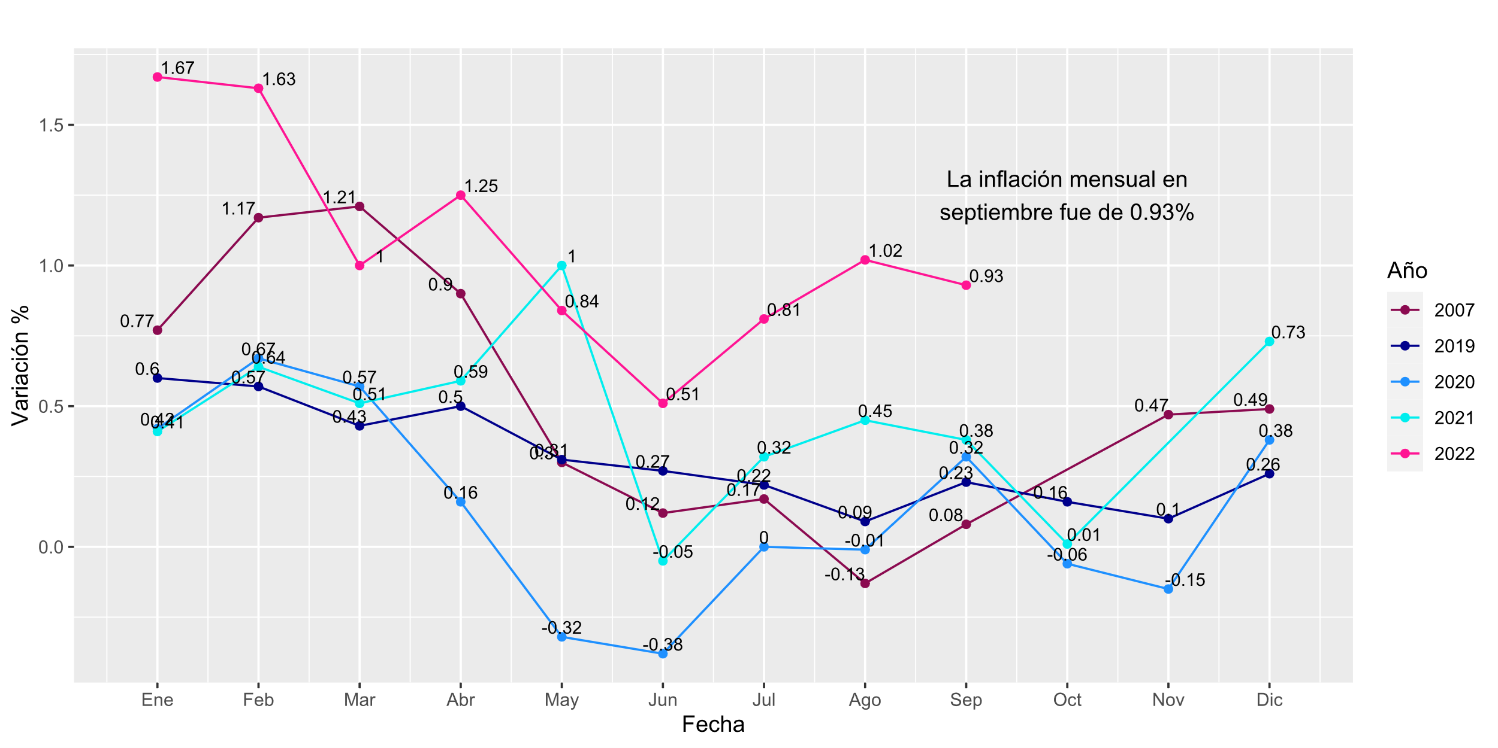

**Fuente: DANE. Índice de precios al consumidor**

* La inflación mensual fue de 0.93%, 0.55 p.p. por encima del 2021.
* La inflación anual fue de 11,44 %, 6.93 p.p. por encima del 2021.

**Gráfica 2. Serie Variación mensual – IPC Total e IPC alimentos 2019-2022**

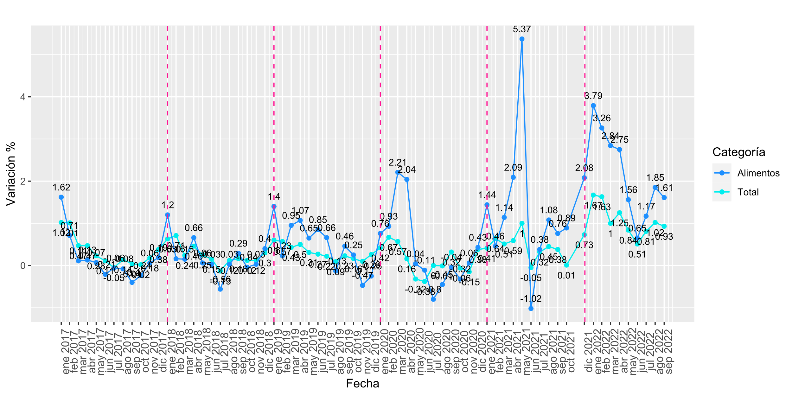

**Fuente: DANE. Índice de precios al consumidor**

* La inflación de alimentos disminuyó 0.24 p.p. con respecto al mes anterior. Tuvo una variación mensual de 1.61%.

**Gráfica 3. Variación año corrido- IPC Total e IPC alimentos por año**

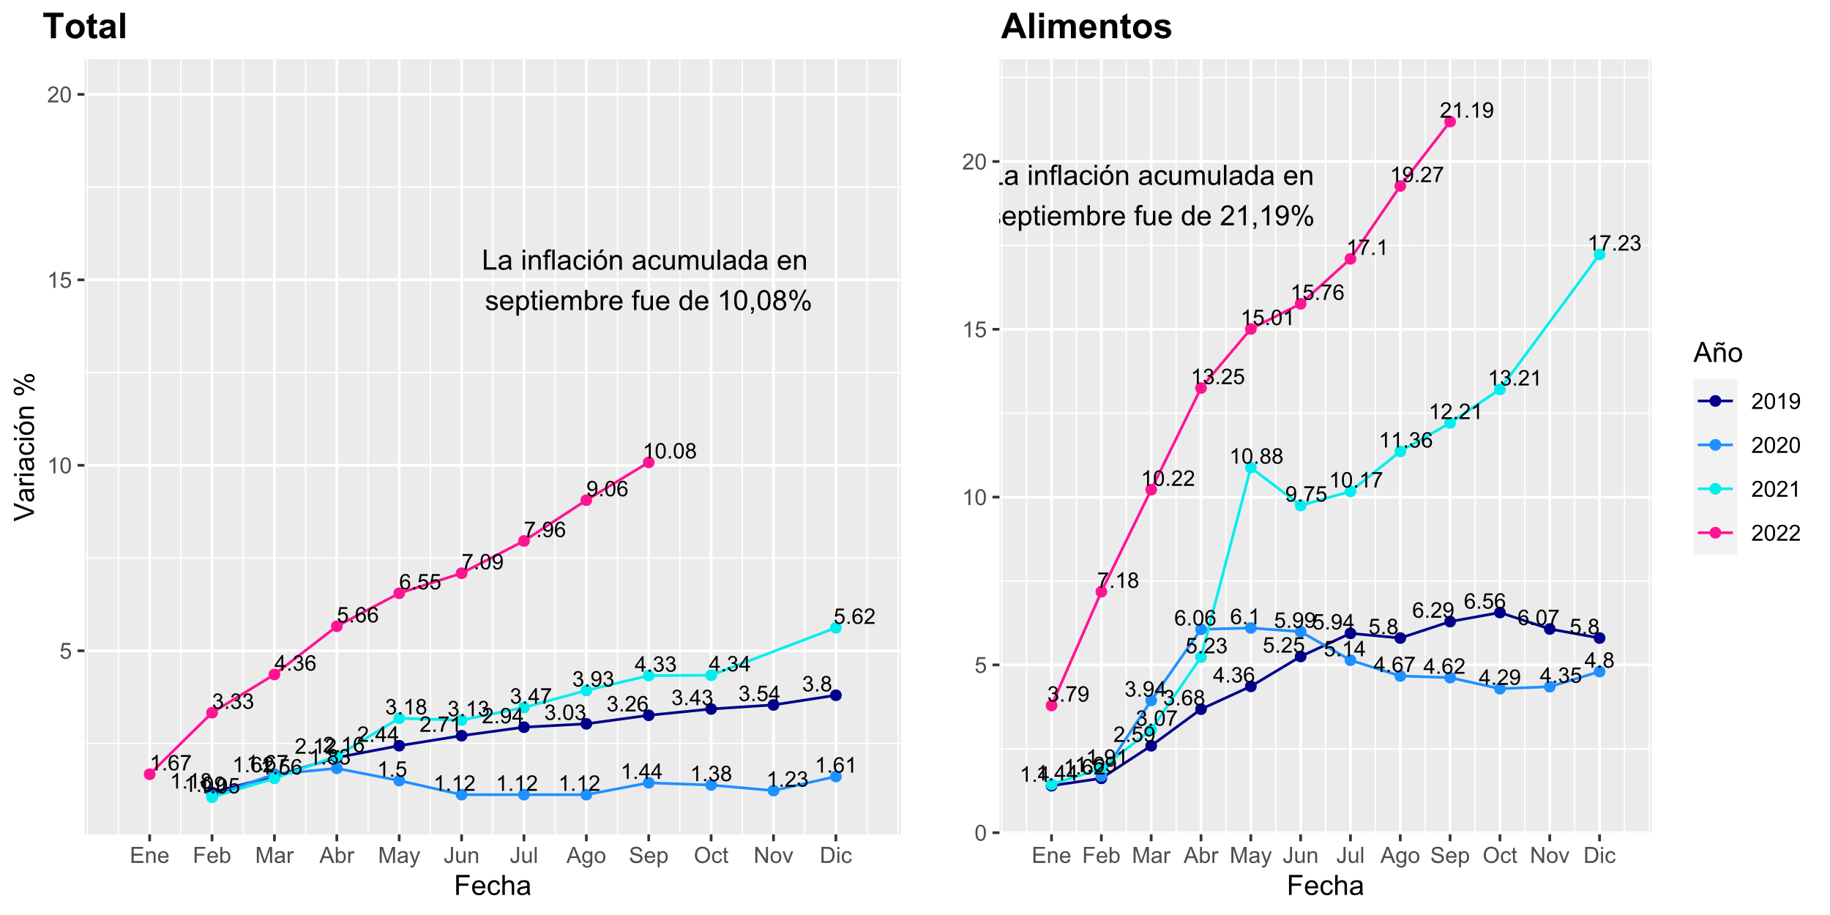

**Fuente: DANE. Índice de precios al consumidor**

* Mientras que para septiembre de 2021 se acumulaba el 4,33% de la inflación, para septiembre de este año se ha acumulado el 10,08%.
* Para los alimentos, en septiembre del 2021 se acumulaba el 12,21% de la inflación, mientras que este año ya se encuentra en 21,19%.

**Gráfica 4. Variación Año corrido por nivel de ingreso 2022**

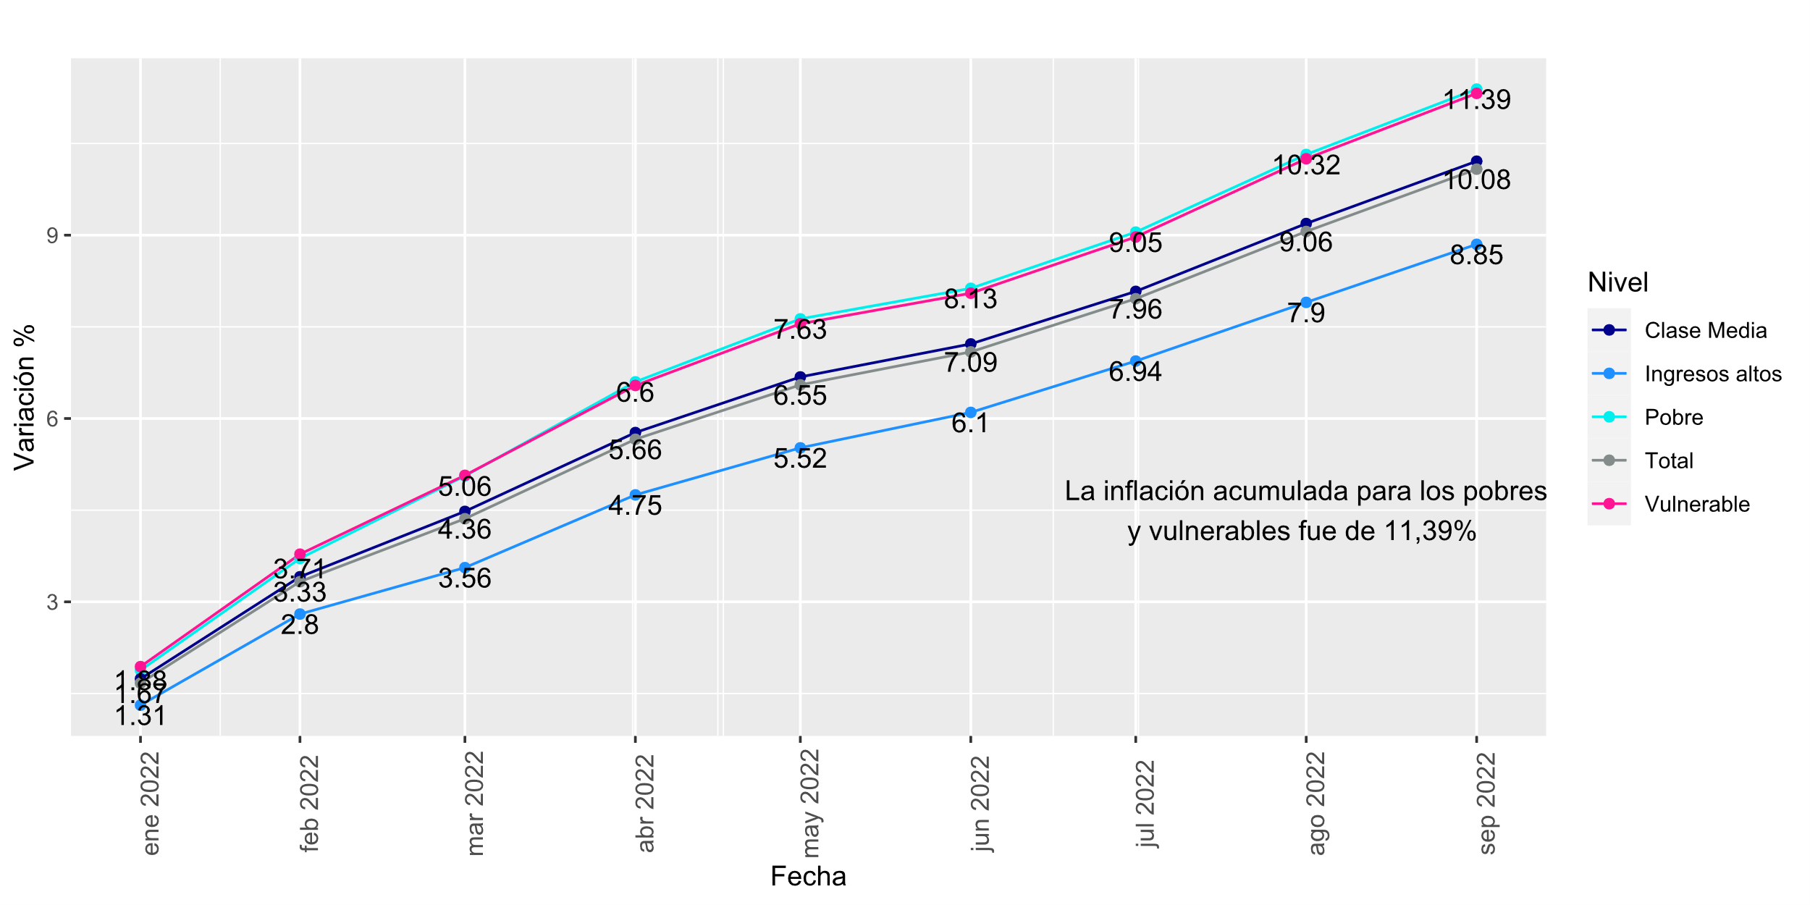

**Fuente: DANE. Índice de precios al consumidor**

* Por nivel de ingreso, los pobres y vulnerables enfrentaron una inflación acumulada del 11.39%, guardando una brecha de 1.31 p.p. respecto a los grupos de clase media y la inflación total y una brecha de 2.54 p.p frente a la población de ingresos altos

**Tabla 1. Inflación por ciudades:**

|  |  |  |
| --- | --- | --- |
| **Ciudades** | **Mensual** | **Año corrido** |
| Riohacha | 1,09 | 12,32 |
| Montería | 0,93 | 12,02 |
| Valledupar | 0,58 | 11,77 |
| Cúcuta | 1,20 | 11,74 |
| Santa Marta | 0,75 | 11,61 |
| Barranquilla | 0,86 | 11,57 |
| Cartagena De Indias | 0,93 | 11,22 |
| Sincelejo | 0,81 | 11,07 |
| Ibagué | 1,15 | 10,95 |
| Popayán | 1,14 | 10,79 |
| Florencia | 1,10 | 10,79 |
| Tunja | 0,71 | 10,74 |
| Armenia | 1,18 | 10,63 |
| Pereira | 0,90 | 10,62 |
| Villavicencio | 0,88 | 10,62 |
| Neiva | 1,02 | 10,56 |
| Cali | 0,74 | 10,49 |
| **Total IPC** | **0,93** | **10,08** |
| Bucaramanga | 1,03 | 10,00 |
| Medellín | 0,94 | 9,95 |
| Otras Areas Urbanas | 0,91 | 9,62 |
| Manizales | 0,91 | 9,57 |
| Pasto | 1,05 | 9,47 |
| Bogotá, D.C. | 0,95 | 9,39 |

* Las ciudades con mayor inflación mensual fueron Cúcuta, Armenia e Ibagué con valores superiores al 1,15%.
* Las ciudades con menor inflación mensual fueron Valledupar, Tunja y Cali, con valores inferiores al 0.75%.
* Montería, Valledupar y Riohacha tienen las mayores inflaciones acumuladas, por tercer mes consecutivo, con cifras superiores al 11.%. La ciudad con una menor inflación acumulada es Bogotá

La tabla#1 está organizada de mayor a menor de acuerdo con la cifra de inflación año corrido. En color amarillo se señala los valores más altos de inflación y en verde los más bajos.

**Fuente: DANE. Índice de precios al consumidor**

**Tabla 2. Inflación por grupos de gasto**

|  |  |  |  |  |
| --- | --- | --- | --- | --- |
| **Divisiones** | **Mensual** | | **Año corrido** | |
|  | **Variación** | **Contribución** | **Variación** | **Contribución** |
| Alimentos Y Bebidas No Alcohólicas | 1,61 | 0,31 | 21,19 | 3,72 |
| Recreación Y Cultura | 0,57 | 0,18 | 5,98 | 1,94 |
| Restaurantes Y Hoteles | 1,03 | 0,10 | 13,41 | 1,33 |
| Bienes Y Servicios Diversos | 0,69 | 0,09 | 7,61 | 0,98 |
| Alojamiento, Agua, Electricidad, Gas Y Otros Combustibles | 1,65 | 0,07 | 15,28 | 0,61 |
| Muebles, Artículos Para El Hogar Y Para La Conservación Ordinaria Del Hogar | 1,21 | 0,06 | 9,67 | 0,51 |
| Transporte | 1,33 | 0,04 | 9,95 | 0,33 |
| Educación | 0,80 | 0,03 | 6,01 | 0,24 |
| Salud | 0,69 | 0,02 | 5,31 | 0,19 |
| Prendas De Vestir Y Calzado | 0,51 | 0,01 | 7,35 | 0,13 |
| Bebidas Alcohólicas Y Tabaco | 0,46 | 0,01 | 5,14 | 0,09 |
| Información Y Comunicación | 0,09 | 0,00 | 0,08 | 0,00 |
| **Total** | **0,93** | **0,93** | **10,08** | **10,08** |

**Fuente: DANE. Índice de precios al consumidor**

* Los grupos de gasto de mayor contribución mensual al IPC en junio fueron Alimentos y Bebidas no Alcohólicas y Recreación y Cultura, con valores de inflación de 3,72% y 1.94% respectivamente.
* El grupo de gasto con mayor variación mensual fue Servicios (Alojamiento, Agua, Electricidad, Gas y Otros Combustibles) con valor de 1.65%, seguido de Alimentos y Bebidas No Alcohólicas , con un valor de 1,61%.

**Tabla3. Inflación mensual de alimentos**

|  |  |  |  |  |  |  |
| --- | --- | --- | --- | --- | --- | --- |
|  | **Variación Mensual** | | | **Contribución Mensual** | | |
|  | Septiembre 2021 | Agosto 2022 | Septiembre 2022 | Septiembre 2021 | Agosto 2022 | Septiembre 2022 |
| Frutas frescas | 2,57 | 3,18 | 6,08 | 0,03 | 0,03 | 0,07 |
| Cebolla | -0,71 | 11,70 | 5,94 | 0,00 | 0,03 | 0,02 |
| Legumbres Secas | 3,65 | 6,31 | 4,94 | 0,01 | 0,02 | 0,02 |
| Azúcar Y Otros Endulzantes | 0,19 | 6,84 | 4,54 | 0,00 | 0,02 | 0,02 |
| Gaseosas y maltas para consumo en el hogar | 0,45 | 1,38 | 4,15 | 0,00 | 0,01 | 0,02 |
| Productos de rio y mar | 1,15 | 1,72 | 2,89 | 0,01 | 0,01 | 0,02 |
| Huevos | -5,85 | 3,32 | 2,59 | -0,05 | 0,03 | 0,02 |
| Arroz | -3,60 | 2,24 | 2,19 | -0,03 | 0,02 | 0,02 |
| Pan | 1,11 | 2,74 | 1,98 | 0,01 | 0,02 | 0,02 |
| Carne De Aves | 0,91 | 1,34 | 1,00 | 0,01 | 0,02 | 0,02 |
| Carne De Cerdo Y Derivados | 3,59 | 2,87 | 2,23 | 0,02 | 0,02 | 0,01 |
| Aceites Comestibles | 2,63 | 1,87 | 0,83 | 0,02 | 0,01 | 0,01 |

**Fuente: DANE. Índice de precios al consumidor**

* Los alimentos con mayor inflación, dentro de los 12 productos con mayor contribución mensual, fueron las frutas frescas, la Cebolla por segundo mes consecutivo, y las Legumbres Secas, con valores de 6,08 %, 5,94% y 4,94 % respectivamente.
* Los mismos tres productos coinciden con ser los de mayor contribución mensual.
* Llama la atención que la Carne de res no tuvo una contribución significativa.

Información de referencia:

|  |  |
| --- | --- |
| **Fecha de entrada en vigencia de la modificación** | **Tasa (%)** |
| Viernes, 30 de septiembre de 2022 | 10,00 |
| Lunes, 1 de agosto de 2022 | 9,00 |
| Viernes, 1 de julio de 2022 | 7,50 |
| Lunes, 2 de mayo de 2022 | 6,00 |
| Viernes, 1 de abril de 2022 | 5,00 |
| Lunes, 31 de enero de 2022 | 4,00 |
| Lunes, 20 de diciembre de 2021 | 3,00 |
| Martes, 2 de noviembre de 2021 | 2,50 |
| Viernes, 1 de octubre de 2021 | 2,00 |
| Lunes, 28 de septiembre de 2020 | 1,75 |
| Martes, 1 de septiembre de 2020 | 2,00 |
| Lunes, 3 de agosto de 2020 | 2,25 |
| Miércoles, 1 de julio de 2020 | 2,50 |
| Lunes, 1 de junio de 2020 | 2,75 |
| Lunes, 4 de mayo de 2020 | 3,25 |
| Lunes, 30 de marzo de 2020 | 3,75 |
| Lunes, 30 de abril de 2018 | 4,25 |
| Martes, 30 de enero de 2018 | 4,50 |

|  |  |
| --- | --- |
| **Semestre** | **Tasa de cambio Promedio semestral** |
| 2018-I | $ 2.850,38 |
| 2018-II | $ 3.062,34 |
| 2019-I | $ 3.187,36 |
| 2019-II | $ 3.375,42 |
| 2020-I | $ 3.689,75 |
| 2020-II | $ 3.696,80 |
| 2021-II | $ 3.625,13 |
| 2021-II | $ 3.863,36 |
| 2022-I | $ 3.913,72 |
| 2022-II | $ 4.386,03 |

**Fuente: Banco de la República BANREP y Superintendencia Financiera de Colombia**